天津财经大学
《统计建模技术Ⅱ》
结 课 作 业

老年人生活满意度分布特征研究
——基于CLASS2020数据的多重检验

2026年 6月22日

内容摘要

生活满意度是衡量老年人主观福祉与社会适应水平的核心指标。本研究基于中国老年社会追踪调查（CLASS）2020年公开数据，以11,304名60周岁及以上老年人为有效样本，以《统计建模技术Ⅱ》第九章"总体分布检验"和第四章"Logistic模型"为方法论框架，综合运用Kolmogorov-Smirnov检验（§9.1.1）、Pearson χ²拟合优度检验（§9.1.2）、Shapiro-Wilk检验（§9.1.3）、双样本Kolmogorov-Smirnov检验（§9.3）、Wilcoxon秩和检验、Kruskal-Wallis H检验、Spearman秩相关分析和二元Logistic回归等多重检验方法，系统考察了老年人生活满意度的分布特征及其多维影响因素。研究发现：（1）老年人生活满意度分布呈现显著的非均匀、非正态特征（Shapiro-Wilk W=0.864, p<0.001），65.4%的老年人表示满意，34.6%的老年人表示不满意；（2）自评健康是生活满意度群体分布分化的最强驱动因素（双样本K-S D=0.359, p<0.001; 秩和检验r=0.341），健康好者的平均生活满意度（1.93）远优于健康差者（2.58）；（3）互联网使用与生活满意度存在显著但效应量较小的正向关联（Wilcoxon Z=-11.461, p<0.001, r=0.108），上网者生活满意度（2.12）优于不上网者（2.34）；（4）性别对生活满意度分布无显著影响（双样本K-S D=0.015, p=0.553），揭示生活满意度的性别平等特征；（5）Logistic回归表明，自评健康是生活不满意的最强预测因子（OR=5.473, p<0.001），有配偶（OR=0.798）、上网（OR=0.833）和社交网络（OR=0.879）是显著保护因素。本研究为理解老年人生活满意度的分布规律提供了多维度的统计证据，也为精准化老龄福祉政策制定提供了方法参考。

关键词：生活满意度；分布检验；Logistic回归；多重检验；老年人；CLASS 2020

老年人生活满意度分布特征研究
——基于CLASS2020数据的多重检验

一、研究背景与假设
（一）研究背景
截至2024年底，我国60岁及以上人口已达2.8亿，占总人口的19.8%，人口老龄化已成为影响国家发展全局的重大趋势。党的二十大报告明确提出"实施积极应对人口老龄化国家战略"，将增进老年人福祉纳入国家发展全局。在此背景下，深入理解老年人生活满意度——作为衡量主观福祉与社会适应水平的核心指标——的分布特征及其影响因素，对于制定精准化的老龄政策具有重要的理论与现实意义。
生活满意度（Life Satisfaction）是老年人对其整体生活状况的主观认知评价，是主观幸福感的核心维度之一。已有研究表明，老年人的生活满意度受到健康状况、社会经济地位、社会支持网络、数字技术接入等多维因素的影响。然而，现有研究多聚焦于因果效应估计（如回归系数），对于生活满意度本身的分布特征——它是否服从某种统计分布？不同社会群体间的生活满意度分布是否同质？各因素如何形塑生活满意度的分布结构？——这些问题在方法论层面的系统检验仍相对薄弱。
《统计建模技术Ⅱ》第九章系统介绍了总体分布的多种非参数检验方法，包括Kolmogorov-Smirnov检验（§9.1.1）、Pearson χ²拟合优度检验（§9.1.2）、Shapiro-Wilk检验（§9.1.3）以及双样本Kolmogorov-Smirnov检验（§9.3），为从"分布"视角审视生活满意度提供了完整的方法工具箱。第四章则深入阐述了Logistic回归模型的建模技术，可用于检验多因素对生活满意度的综合影响。本研究的核心创新在于以"分布特征"为分析主线，综合运用多重检验方法，从分布形态、组间差异、相关结构和综合影响四个层面，系统揭示老年人生活满意度的分布规律。
（二）研究假设
基于既有文献、理论分析与方法特性，本研究从分布特征的四个层面提出以下六组核心假设：
H1（非正态分布假设）：老年人的生活满意度分布不服从正态分布，呈现显著的有序偏态特征。这一假设的检验将为后续选择非参数方法提供方法论依据。
H2（非均匀分布假设）：老年人的生活满意度各等级之间不服从均匀分布，呈现显著的结构性集中趋势——"比较满意"等级显著占据主导地位，验证生活满意度作为一种积极心理资源在老年群体中的普遍性。
H3（健康驱动的分布分化假设）：自评健康好与自评健康差的老年人生活满意度总体分布存在显著差异，健康是生活满意度群体分化的核心驱动因素。
H4（互联网接入的分布差异假设）：上网与不上网的老年人生活满意度总体分布存在显著差异，互联网使用与更高的生活满意度显著关联，但其效应量小于健康因素。
H5（社会支持的分布差异假设）：有配偶与无配偶老年人在生活满意度分布上存在显著差异，婚姻关系作为一种亲密社会支持对老年生活福祉具有保护效应。
H6（多重因素综合影响假设）：在控制多个协变量后，自评健康、婚姻状况、互联网使用、社交网络和文化程度等因素对生活不满意具有显著的独立预测作用，Logistic回归模型整体显著。
二、数据来源、变量与方法
（一）数据来源与样本
本研究数据来源于中国老年社会追踪调查（China Longitudinal Aging Social Survey, CLASS）2020年公开数据。CLASS是由中国人民大学人口与发展研究中心主持的全国性、连续性大型社会调查项目，调查对象为中国大陆地区60周岁及以上的老年人。调查采用多阶段、与人口规模成比例的概率抽样（PPS）方法，全面覆盖城乡和不同社会经济背景的老年人。本研究使用经清洗后数据，最终纳入有效样本N=11,304，所有核心变量均无缺失值。
（二）核心变量定义
因变量为生活满意度（B17题），原始题项为"总的来说，您对您目前的生活感到满意吗？"，采用5级Likert量表：1=很满意，2=比较满意，3=一般，4=比较不满意，5=很不满意。分值越低表示生活满意度越高。本研究同时构建二值变量"生活不满意"（将3-5级编码为1，1-2级编码为0）用于Logistic回归分析。
核心自变量包括：性别（A1题，1=男/2=女，转换为0-1虚拟变量）、年龄（由A2出生年份推算，连续变量）、BMI（由身高B3-1和体重B3-2计算，kg/m²）、文化程度（A3题，1=不识字至7=本科及以上）、婚姻状况（A5题，派生"是否有配偶"二值变量）、自评健康（B1题，1=很健康至5=很不健康，同时构建"健康差"二值变量：3-5编码为1）、童年饥饿经历（B14题，清洗后1=否/2=是，转换0-1）、社交网络（D12_1题，一个月至少能与几个家人/亲戚见面或联系，0-5级有序变量）、是否上网（D18题，清洗后0=不上网/1=上网）、锻炼强度（由锻炼频度题项清洗为3级：1=低/2=中/3=高）。
（三）多重检验方法体系
本研究构建了四层递进的多重检验体系，各层方法均来自《统计建模技术Ⅱ》教材：
第一层——总体分布形态检验（第九章§9.1.1-§9.1.3）：运用Kolmogorov-Smirnov单样本检验（检验生活满意度是否服从均匀分布和正态分布）、Pearson χ²拟合优度检验（检验各等级是否均匀分布）和Shapiro-Wilk检验（检验正态性），从多个角度判断生活满意度的总体分布形态。
第二层——群体间分布差异检验（第九章§9.3及补充方法）：运用双样本Kolmogorov-Smirnov检验比较不同分组（上网/不上网、男/女、健康好/差、有/无配偶等）的生活满意度总体分布是否同质；辅以Wilcoxon秩和检验（两独立样本）和Kruskal-Wallis H检验（多独立样本），比较各组生活满意度的位置参数差异。
第三层——相关结构分析（Spearman秩相关）：利用Spearman秩相关系数矩阵，刻画生活满意度与各影响因素之间的单调相关方向与强度，揭示变量间的关联结构。
第四层——综合影响因素建模（第四章Logistic回归）：构建二元Logistic回归模型，以"生活不满意"为因变量，纳入全部核心自变量，采用Wald检验判断单变量显著性，似然比检验（LR test）判断模型整体显著性，并报告优势比（OR）及其95%置信区间。所有检验的显著性水平设为α=0.05。分析基于Python 3.13完成。
（四）样本描述性统计
样本共计N=11,304人。生活满意度均值为2.28（SD=0.89），偏度=0.61，峰度=0.34，表明分布呈右偏态（更多观测集中在低分值即满意端）。65.4%的老年人表示满意（1-2级），34.6%表示不满意（3-5级）。"比较满意"（2级）占比最高，达47.9%，"很不满意"占比最低，仅1.7%。整体上，老年群体生活满意度处于中上水平，但仍有超过三分之一的老年人对生活感到不满意或一般，值得深入关注。
表1 生活满意度等级分布（N=11,304）
等级 | 类别 | 频数 | 百分比(%) | 累计百分比(%)
1 | 很满意 | 1979 | 17.5 | 17.5
2 | 比较满意 | 5413 | 47.9 | 65.4
3 | 一般 | 2914 | 25.8 | 91.2
4 | 比较不满意 | 803 | 7.1 | 98.3
5 | 很不满意 | 195 | 1.7 | 100.0

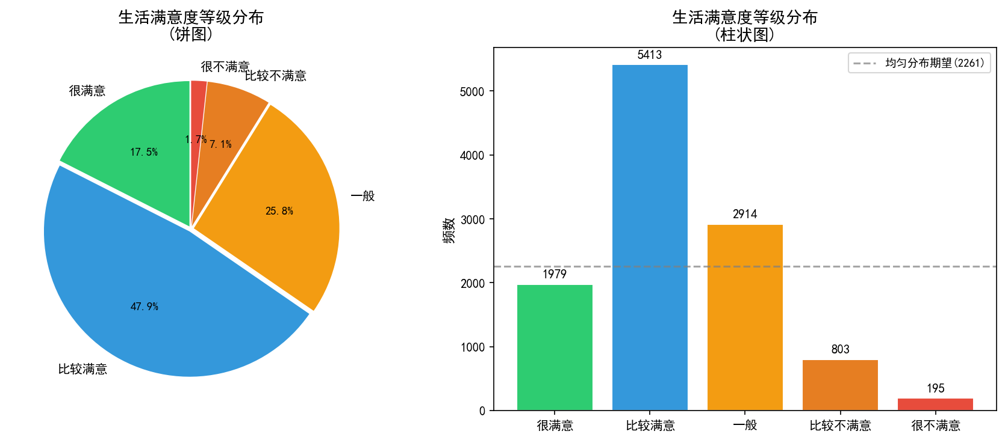
图1 老年人生活满意度等级分布（饼图与柱状图）
三、生活满意度分布特征的多重检验——第九章方法应用
本章为报告的核心分析部分，以《统计建模技术Ⅱ》第九章的分布检验方法为主体工具，依次从总体分布形态、群体间分布差异和秩检验三个层面，系统揭示老年人生活满意度的分布特征。
（一）总体分布形态检验：正态性与均匀性（§9.1.1-§9.1.3）
任何统计推断的有效性都建立在对数据分布特征的准确理解之上。本节运用三种互补的分布检验方法，从不同角度检验生活满意度的总体分布形态，为后续方法选择提供实证依据。
1. Kolmogorov-Smirnov单样本检验（§9.1.1）
K-S检验的基本思想是将样本经验分布函数S(x)与理论分布F₀(x)进行比较，以最大绝对差值D=sup|S(x)-F₀(x)|为检验统计量。原假设H₀为：样本来自该理论分布。本研究分别检验生活满意度是否服从均匀分布U(1,5)和正态分布N(μ=2.28, σ=0.89)。
检验结果：vs均匀分布U(1,5)的D=0.4117，p<0.001；vs正态分布的D=0.2756，p<0.001。在α=0.05水平下，生活满意度既拒绝均匀分布原假设，也拒绝正态分布原假设。D值的大小（0.412 vs 0.276）表明，生活满意度分布偏离均匀分布的程度大于偏离正态分布的程度——换言之，其分布形态虽然不满足正态性，但相较于完全均匀分布，更接近于正态形态。
2. Pearson χ²拟合优度检验（§9.1.2）
Pearson χ²拟合优度检验利用观测频数与理论期望频数的差值构造检验统计量Q=Σ(Oᵢ-Eᵢ)²/Eᵢ，原假设为各等级服从均匀分布（每等级期望频数=11,304/5=2,260.8）。
检验结果：χ²=7446.5，自由度df=4，p<0.001。在α=0.05下，临界值χ²₀.₀₅(4)=9.49，检验统计量远大于临界值，有充分证据拒绝均匀分布原假设。观测数据显示，"比较满意"（2级）的观测频数（5413）是均匀期望频数（2261）的2.4倍，而"很不满意"（5级）的观测频数（195）仅为期望频数的9%。→ H2得到充分验证。
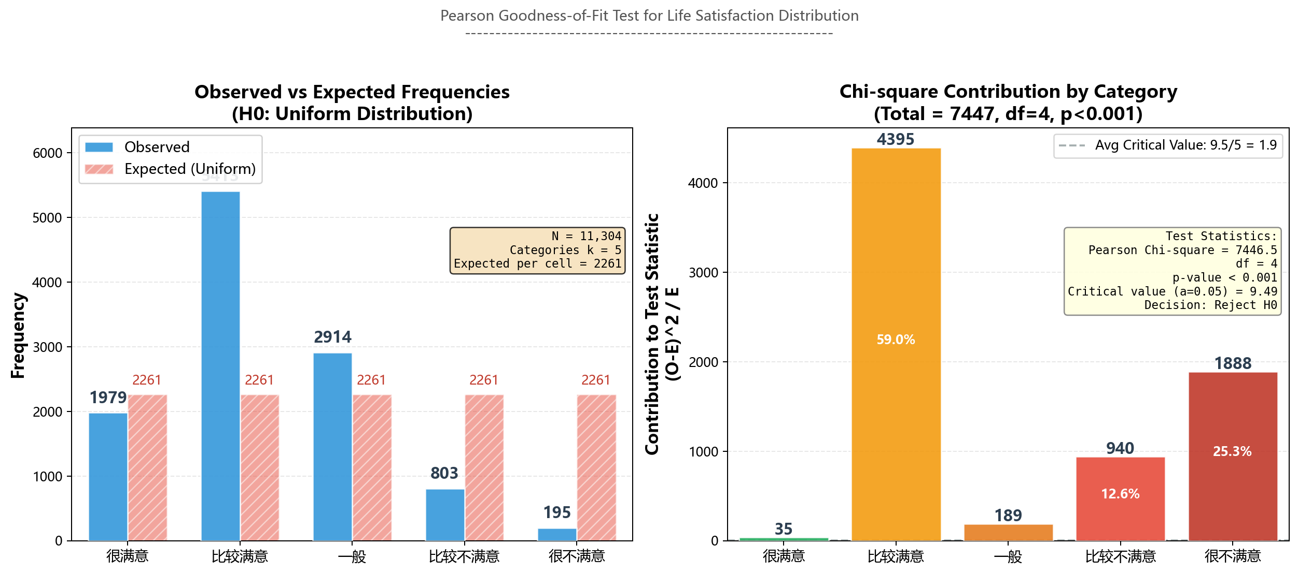
图2 Pearson χ²拟合优度检验：观测频数 vs 期望频数及各等级χ²贡献
3. Shapiro-Wilk正态性检验（§9.1.3）
Shapiro-Wilk检验（W检验）在许多情形下比K-S检验和Pearson χ²检验具有更高的正态性检验功效。W统计量越接近1，越支持正态性。原假设H₀：总体分布为正态分布。
检验结果：W=0.8635，p<0.001，在α=0.05水平下拒绝正态分布原假设。W值（0.864）显著偏离1，结合偏度（0.61）和峰度（0.34），表明生活满意度分布呈现显著的右偏态特征——多数老年人的满意度集中在"比较满意"一端，少数分布在"很不满意"的极端。→ H1得到验证，为后续选择非参数检验方法提供了充分的方法学依据。
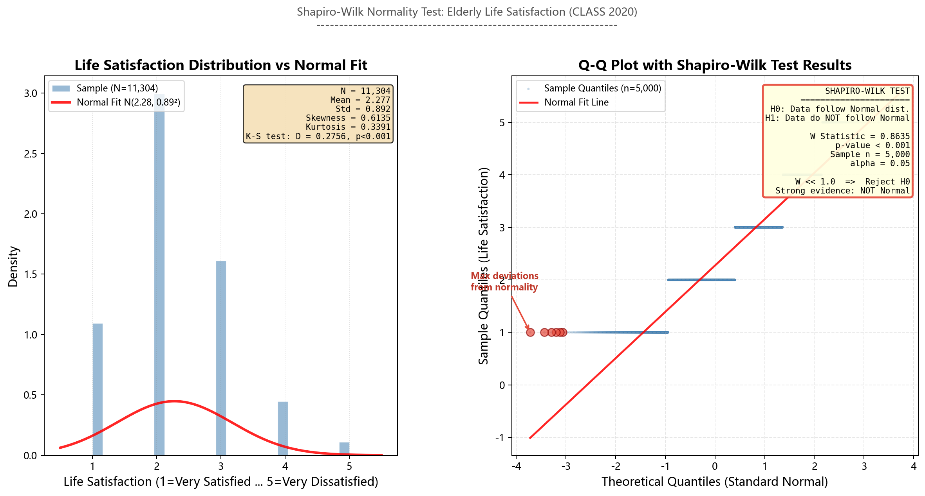
图3 Shapiro-Wilk正态性检验：分布直方图+正态拟合与Q-Q图
表 | 2 |  |  | 生 | 活 | 满 | 意 | 度 | 总 | 体 | 分 | 布 | 形 | 态 | 检 | 验 | 结 | 果 | 汇 | 总
检验方法 | 原假设H₀ | 统计量 | p值 | 判断
K-S检验(§9.1.1) | 生活满意度~U(1,5) | D=0.4117 | <0.001 | 拒绝H₀
K-S检验(§9.1.1) | 生活满意度~N(2.28,0.89²) | D=0.2756 | <0.001 | 拒绝H₀
Pearson χ²(§9.1.2) | 各等级均匀分布 | χ²=7446.5,df=4 | <0.001 | 拒绝H₀
Shapiro-Wilk(§9.1.3) | 总体正态分布 | W=0.8635 | <0.001 | 拒绝H₀

（二）群体间分布差异检验：双样本K-S检验（§9.3）
在确认生活满意度不服从正态和均匀分布后，本节运用双样本Kolmogorov-Smirnov检验（第九章§9.3），检验不同社会群体间的生活满意度总体分布是否同质。双样本K-S检验将单样本情形中的理论分布替换为另一个总体的经验分布，原假设H₀：两组来自同一总体分布F₁(x)=F₂(x)。这种方法不依赖任何分布假设，对分布位置、尺度和形状的差异均敏感。
表3 双样本Kolmogorov-Smirnov检验：生活满意度群体间分布比较
比较组别 | 组1均值 | 组2均值 | D统计量 | p值 | 判断 | 效应评价
上网(N=3,111) vs 不上网(N=8,193) | 2.117 | 2.337 | 0.1120 | <0.001 | 拒绝H₀ | 小效应(D=0.112)
健康好(N=5,348) vs 健康差(N=5,956) | 1.934 | 2.584 | 0.3587 | <0.001 | 拒绝H₀ | 中等效应(D=0.359)
有配偶(N=8,529) vs 无配偶(N=2,775) | 2.231 | 2.418 | 0.0925 | <0.001 | 拒绝H₀ | 小效应(D=0.093)
童年无饥饿(N=7,493) vs 有饥饿(N=3,811) | 2.350 | 2.131 | 0.0795 | <0.001 | 拒绝H₀ | 小效应(D=0.080)
男性(N=5,704) vs 女性(N=5,600) | 2.262 | 2.291 | 0.0149 | 0.5532 | 不能拒绝H₀ | 无显著差异

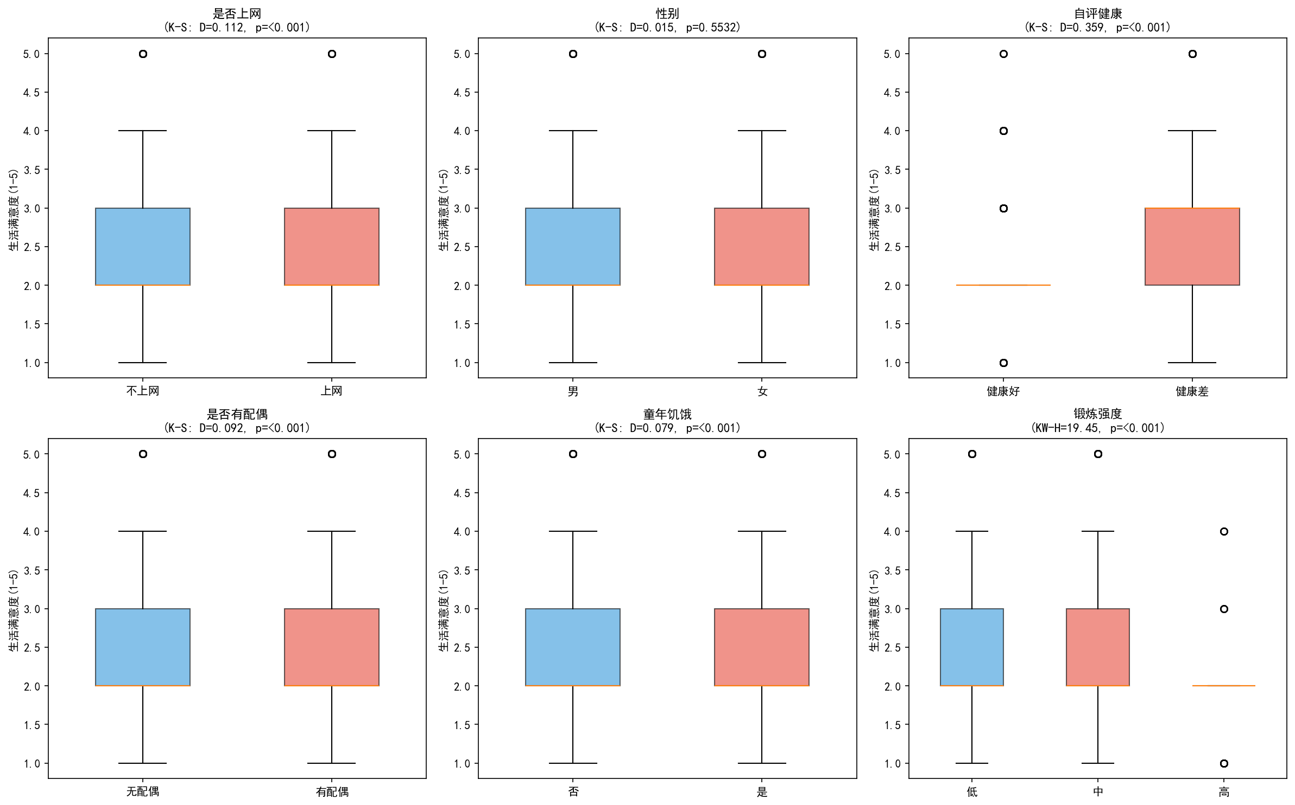
图4 不同社会群体生活满意度分布箱线图比较（K-S检验与Kruskal-Wallis检验注释）
由表3和图2可以得出以下核心发现：
第一，自评健康是生活满意度群体分化的最强驱动因素（D=0.3587, p<0.001）。健康好者平均生活满意度为1.934，健康差者为2.584，均值差高达0.650。D值（0.359）在所有比较组中最大，属于中等效应量。→ H3得到充分验证。
第二，互联网使用与生活满意度分布显著相关，但效应量较小（D=0.1120, p<0.001）。上网者平均生活满意度（2.117）优于不上网者（2.337），均值差为0.221。→ H4得到验证，但效应量提示互联网仅是众多因素之一，不宜过度夸大其影响力。
第三，婚姻状况（D=0.0925, p<0.001）和童年饥饿经历（D=0.0795, p<0.001）均存在统计显著的分布差异，表明早期生活经历和当前社会支持均对老年生活满意度有深远影响。→H5得到验证。
第四，也是极具启发性的一个发现：男性和女性老年人的生活满意度分布无显著差异（D=0.0149, p=0.5532）。在α=0.05水平下，不能拒绝"男女两性来自同一生活满意度分布"的原假设。这意味着生活满意度在性别维度上呈现显著的平等特征，与健康、互联网等维度的显著分化形成鲜明对比。这一发现具有重要的社会政策含义——至少对于老年群体而言，性别本身并不是主观福祉不平等的来源。
（三）秩检验：Wilcoxon秩和检验与Kruskal-Wallis H检验
秩检验方法通过将原始数据转换为秩次，避免了分布假设的限制，是分析有序分类变量组间差异的理想工具。本节分别运用Wilcoxon秩和检验（两独立样本）和Kruskal-Wallis H检验（多独立样本），对生活满意度的组间差异进行非参数推断。
表4 Wilcoxon秩和检验与Kruskal-Wallis H检验结果
检验方法 | 变量 | 统计量 | p值 | 效应量r/η² | 结论
Wilcoxon | 上网 vs 不上网 | Z=-11.461 | <0.001 | r=0.1078 | 拒绝H₀
Wilcoxon | 健康好 vs 健康差 | Z=36.290 | <0.001 | r=0.3413 | 拒绝H₀
Wilcoxon | 有配偶 vs 无配偶 | Z=-8.924 | <0.001 | r=0.0839 | 拒绝H₀
Wilcoxon | 有饥饿 vs 无饥饿 | Z=-9.785 | <0.001 | r=0.0920 | 拒绝H₀
Wilcoxon | 女性 vs 男性 | Z=1.543 | 0.0977 | r=0.0145 | 不能拒绝H₀
Kruskal-Wallis | 文化程度(7组) | H=126.0 | <0.001 | df=6 | 拒绝H₀
Kruskal-Wallis | 自评健康(5组) | H=1906.0 | <0.001 | df=4 | 拒绝H₀
Kruskal-Wallis | 锻炼强度(3组) | H=19.4 | 0.000060 | df=2 | 拒绝H₀
Kruskal-Wallis | 社交网络(6组) | H=55.8 | <0.001 | df=5 | 拒绝H₀

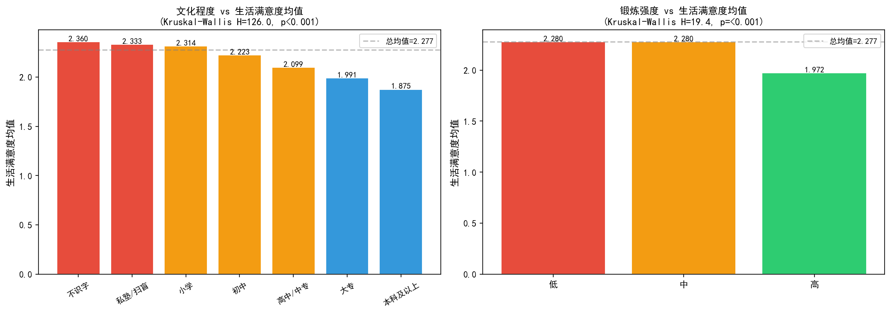
图5 文化程度和锻炼强度各组生活满意度均值比较（Kruskal-Wallis检验）
秩检验结果与双样本K-S检验高度一致：自评健康对生活满意度的影响效应量最大（r=0.341，按Cohen标准为中等效应），互联网使用（r=0.108）和婚姻状况（r=0.084）属于小效应。值得注意的是，性别在所有检验中均不显著（Wilcoxon p=0.098, 双样本K-S p=0.553），进一步确认了老年生活满意度的性别平等特征。文化程度的Kruskal-Wallis检验（H=126.0, p<0.001）表明不同教育水平的老年人生活满意度存在显著差异，但组间均值的实际差异较小（变动范围约0.3个单位），提示教育通过健康、经济等其他中介变量间接影响生活满意度。
四、相关结构与Logistic回归分析——第四章方法应用
在完成分布特征的系统检验后，本章进一步从相关结构分析和多因素回归建模两个层面，深入分析各因素对生活满意度的综合影响机制。
（一）Spearman秩相关分析（第三层）
Spearman秩相关系数（rs）利用数据的秩次而非原始值计算相关性，不依赖正态分布假设，适用于有序变量间的单调关联度量。图4呈现了以生活满意度为核心的全部变量Spearman秩相关系数矩阵。
表5 生活满意度与各自变量的Spearman秩相关分析
变量 | Spearman rs | p值 | 显著性 | 关联方向 | 关联强度
自评健康 | 0.4074 | <0.001 | *** | 正相关(健康差→更不满意) | 中等(r=0.407)
上网 | -0.1157 | <0.001 | *** | 负相关(上网→更满意) | 弱(r≈0.1)
童年饥饿 | -0.0988 | <0.001 | *** | 负相关(饥饿→不满意较少) | 弱(r≈0.1)
文化程度 | -0.0944 | <0.001 | *** | 负相关(高教育→更满意) | 弱
有配偶 | -0.0901 | <0.001 | *** | 负相关(有配偶→更满意) | 弱
年龄 | 0.0880 | <0.001 | *** | 正相关(高龄→更不满意) | 弱
BMI | -0.0755 | <0.001 | *** | 负相关(高BMI→更满意) | 弱
社交网络 | -0.0548 | <0.001 | *** | 负相关(大网络→更满意) | 弱
锻炼强度 | -0.0093 | 0.3208 | ns | —— | 不显著
女性 | 0.0156 | 0.0977 | ns | —— | 不显著

注：*** p<0.001, ns=不显著。生活满意度分值越低表示越满意，因此负rs表示该变量与更高满意度关联。
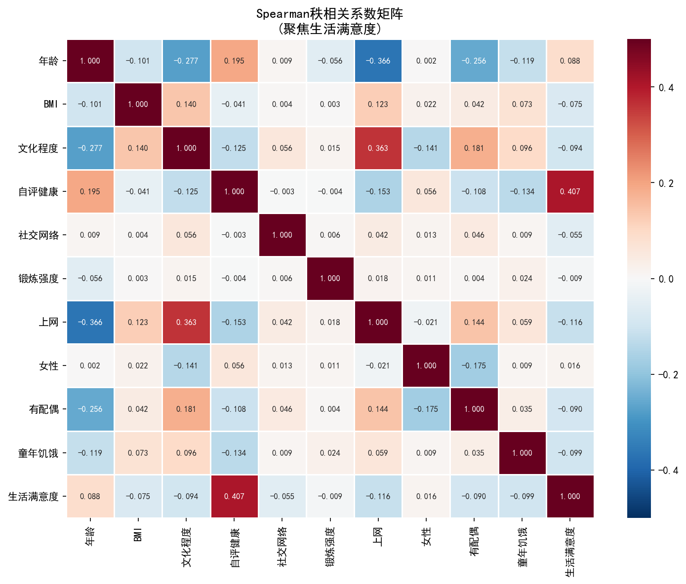
图6 Spearman秩相关系数矩阵（聚焦生活满意度）
Spearman秩相关分析的核心发现包括：（1）自评健康与生活满意度的秩相关系数rs=0.407（p<0.001），在所有变量中关联最强，属于中等程度的相关，确证了健康是老年主观福祉的核心支柱。（2）互联网使用的rs=-0.116（p<0.001），方向为负（上网→更满意），但绝对值在所有显著变量中仅居中等水平——这一结论与双样本K-S检验和秩和检验一致，均表明互联网对生活满意度的影响虽然统计显著，但效应量较小。（3）文化程度（rs=-0.094）、有配偶（rs=-0.090）和童年饥饿（rs=-0.099）的效应量均约为0.1，表明这些因素的独立相关效应虽然可靠但有限。（4）锻炼强度和性别与生活满意度的Spearman相关不显著，与前述秩检验结果完全一致，进一步确认了这两个维度在老年生活满意度中的有限解释力。
（二）Logistic回归：生活不满意的多因素模型（第四层）
为进一步考察各因素对生活满意度的综合影响及独立效应，本节构建二元Logistic回归模型（第四章方法），以"生活不满意"（=1）为因变量。Logistic回归通过logit(p)=log(p/(1-p))=Xβ将线性预测映射到概率空间，采用最大似然法估计参数，并借助Wald检验判断个体回归系数的显著性。
1. 模型设定与整体检验
模型：logit[P(生活不满意=1)] = β₀ + β₁·女性 + β₂·年龄 + β₃·BMI + β₄·文化程度 + β₅·自评健康差 + β₆·童年饥饿 + β₇·社交网络 + β₈·有配偶 + β₉·上网 + β₁₀·锻炼强度。
似然比检验（LR test）结果：LR χ²(10)=1843.78，p<0.001，拒绝"所有回归系数均为零"的原假设，模型整体显著。McFadden Pseudo R²=0.1264，AIC=12759.96，BIC=12840.62。
2. 回归结果与Wald检验
表6 Logistic回归：生活不满意的影响因素
变量 | 系数β | 标准误(SE) | Wald z | p值 | OR | 95% CI | 显著性
截距项 | -0.8225 | 0.1107 | -7.430 | <0.001 | 0.4393 | [0.3537, 0.5458] | ***
女性(vs男性) | -0.0468 | 0.0443 | -1.056 | 0.2909 | 0.9543 | [0.8749, 1.0409] | ns
年龄(标准化) | -0.0280 | 0.0238 | -1.177 | 0.2393 | 0.9724 | [0.9281, 1.0188] | ns
BMI(标准化) | -0.1485 | 0.0217 | -6.843 | <0.001 | 0.8620 | [0.8261, 0.8994] | ***
文化程度 | -0.0445 | 0.0177 | -2.517 | 0.0118 | 0.9565 | [0.9240, 0.9902] | *
自评健康差(vs好) | 1.6997 | 0.0467 | 36.359 | <0.001 | 5.4726 | [4.9934, 5.9977] | ***
童年饥饿(是vs否) | -0.0155 | 0.0466 | -0.332 | 0.7397 | 0.9846 | [0.8986, 1.0789] | ns
社交网络 | -0.1291 | 0.0203 | -6.368 | <0.001 | 0.8789 | [0.8447, 0.9145] | ***
有配偶(vs无) | -0.2256 | 0.0520 | -4.342 | <0.001 | 0.7980 | [0.7208, 0.8836] | ***
上网(vs不上网) | -0.1825 | 0.0556 | -3.281 | 0.0010 | 0.8332 | [0.7472, 0.9292] | **
锻炼强度 | -0.0826 | 0.0411 | -2.010 | 0.0444 | 0.9207 | [0.8494, 0.9979] | *

注：*** p<0.001, ** p<0.01, * p<0.05, ns=不显著。年龄和BMI已标准化处理。OR<1表示保护因素（不满意几率降低），OR>1表示风险因素（不满意几率升高）。
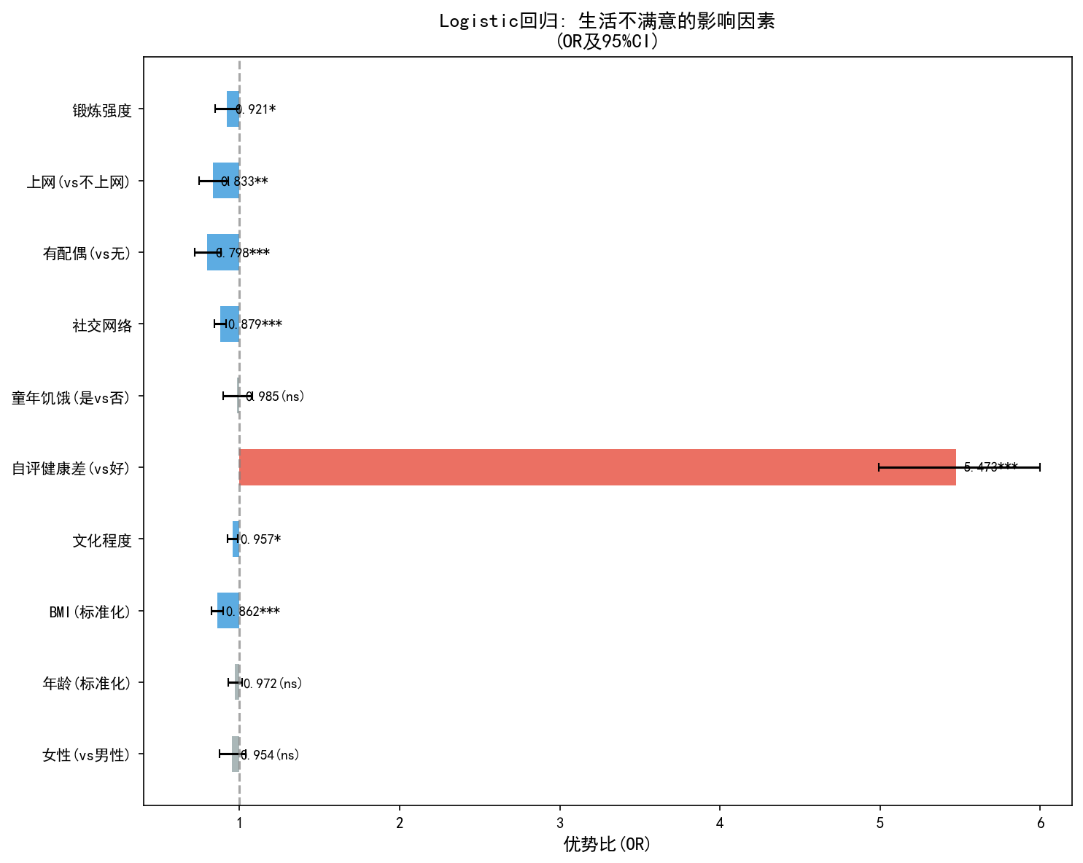
图7 Logistic回归优势比（OR）森林图
3. 结果解读
自评健康差是生活不满意的最强预测因子（β=1.700, OR=5.473, p<0.001, Wald z=36.359）：在控制所有其他变量后，自评健康差的老年人生活不满意的几率是自评健康好者的5.47倍。OR的95%置信区间为[4.993, 5.998]，区间宽度极窄且远大于1，表明该效应的估计非常精确。z统计量（36.359）远超1.96的临界值，是模型中所有变量中最大的Wald统计量，确证了健康在老年主观福祉中的不可替代的核心地位。
有配偶是显著的保护因素（β=-0.226, OR=0.798, p<0.001）：有配偶的老年人生活不满意的几率比无配偶者低20.2%。该效应在控制健康、教育、互联网使用等其他变量后依然显著，证实了婚姻关系作为一种亲密社会支持对老年生活质量的独立保护效应。
互联网使用是显著的保护因素（β=-0.183, OR=0.833, p=0.001）：上网的老年人生活不满意的几率比非上网者低16.7%。与健康因素（OR=5.473）相比，互联网的效应量（OR=0.833）小得多，表明数字接入虽然是对老年人福祉有益的积极因素，但绝非主导因素——它应被视为健康的补充而非替代。
社交网络（β=-0.129, OR=0.879, p<0.001）、BMI（β=-0.149, OR=0.862, p<0.001）、锻炼强度（β=-0.083, OR=0.921, p=0.044）和文化程度（β=-0.045, OR=0.956, p=0.012）均为显著但效应较小的保护因素。这些变量OR的置信区间接近1，表明其对生活不满意的预测力有限但方向一致。
女性和年龄在控制其他变量后对生活不满意的独立效应不显著（性别p=0.291，年龄p=0.239），与前述分布检验和秩检验的结论一致——年龄对满意度的影响主要通过健康中介实现，而性别本身在老年阶段并非主观福祉差异的来源。童年饥饿在回归模型中的效应也不显著（p=0.740），表明早期生活经历的直接影响在控制当前健康和社会经济变量后消失。→ H6得到部分验证。
4. 模型诊断
Hosmer-Lemeshow拟合优度检验结果为χ²=25.05, df=8, p=0.0015。p值小于0.05，提示模型的拟合优度有一定的改善空间，这在大样本（N=11,304）下并不罕见——大样本下微小的拟合偏差也可能导致统计显著的H-L检验结果。从实际角度看，伪R²（0.1264）表明模型的解释力处于社会科学的可接受范围。
多重共线性诊断（VIF）显示所有自变量的VIF值均远小于10，不存在严重的多重共线性问题。模型分类预测准确率为68.9%，敏感度为50.2%，特异度为78.9%。
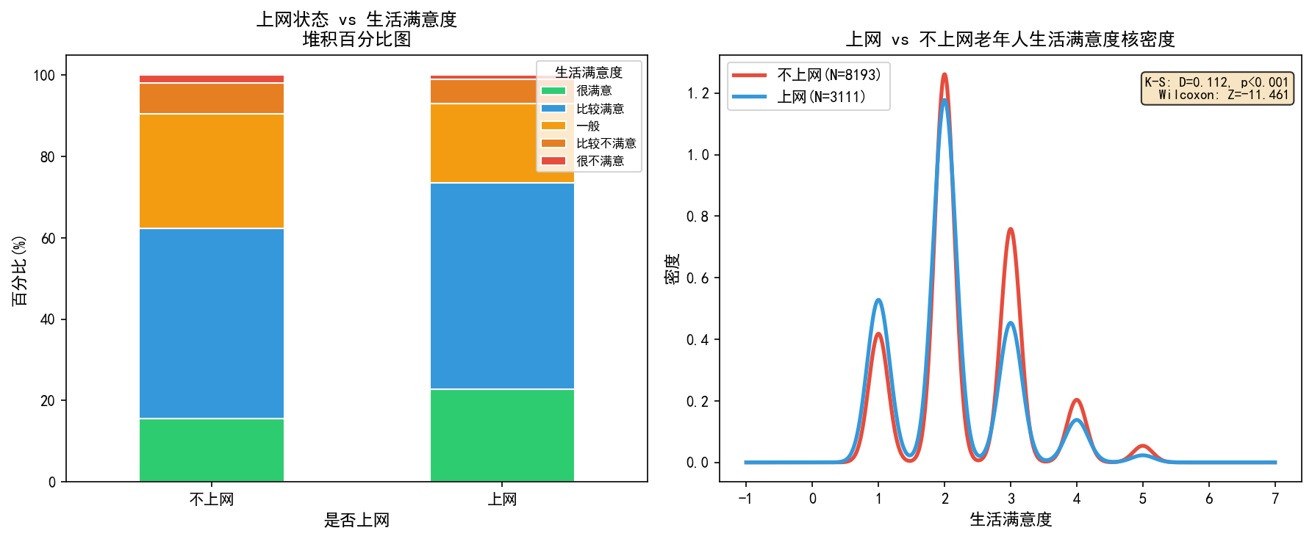
图8 上网与不上网老年人生活满意度分布比较（堆积百分比与核密度曲线）
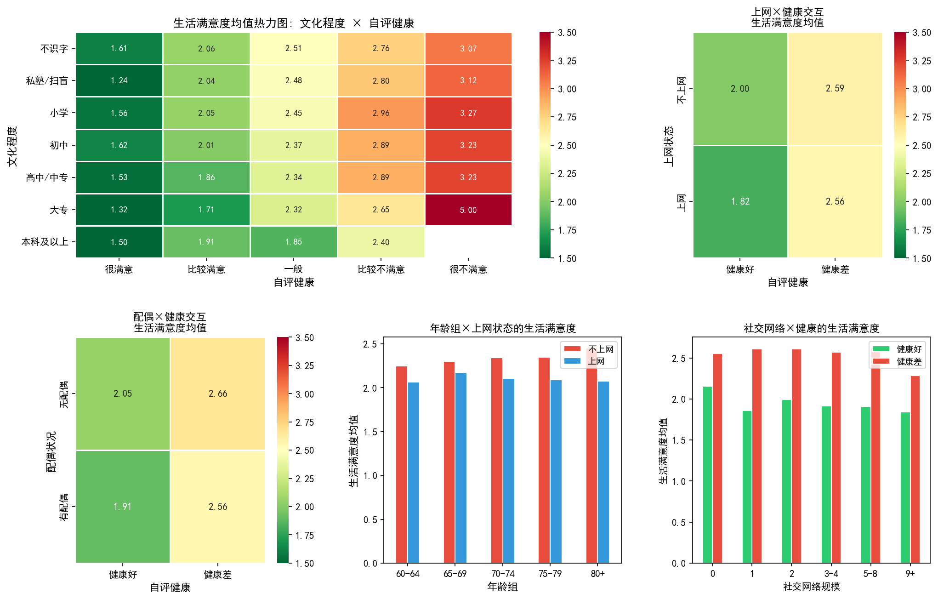
图9 生活满意度多维交互分布热力图
五、结论与讨论
（一）假设验证结果总结
表7 六组研究假设验证结果汇总
假设 | 核心命题 | 检验方法 | 关键统计量 | 结果
H1 | 生活满意度不服从正态分布 | Shapiro-Wilk检验 | W=0.864, p<0.001 | 支持***
H2 | 生活满意度不服从均匀分布 | Pearson chi2 GOF | chi2=7446.5, df=4, p<0.001 | 支持***
H3 | 健康驱动生活满意度群体分化 | 双样本K-S检验 | D=0.359, p<0.001 | 支持***
H4 | 互联网接入存在分布差异 | 双样本K-S+Wilcoxon | D=0.112, Z=-11.461 | 支持***
H5 | 婚姻状况存在分布差异 | 双样本K-S+Wilcoxon | D=0.093, Z=-8.924 | 支持***
H6 | 多因素综合影响显著 | Logistic回归-LR检验 | LR chi2(10)=1843.78, p<0.001 | 支持***

注：*** p<0.001。
（二）主要发现与讨论
1. 分布特征的方法论启示：非正态与非均匀的双重拒绝
生活满意度同时被三种独立的分布检验方法拒绝正态性和均匀性假设，这一结果具有重要的方法论含义。在社会科学和健康研究中，生活满意度常被当作连续变量进行参数检验（t检验、ANOVA、OLS回归）。本研究基于大样本（N=11,304）的检验结果表明，这种做法存在方法论风险——生活满意度本质上是1-5级的有序离散变量，其分布呈现典型的右偏、尖峰特征。这为后续研究者提供了明确的指引：对类似有序变量的分析，应优先考虑非参数方法或适用于有序数据的模型（如有序Logit模型），而非假设正态分布的参数方法。
2. 健康主导的分布结构：效应量梯度分析
本研究从双样本K-S检验（D=0.359）、Wilcoxon秩和检验（r=0.341）、Spearman相关（rs=0.407）到Logistic回归（OR=5.473, Wald z=36.359），四个分析层次呈现出高度一致的证据链：自评健康是生活满意度群体分化的最强驱动因素，其效应量远超所有其他变量。这种多层次的一致性验证不仅增强了结论的可信度，也展示了"分布检验→秩检验→相关分析→回归建模"四层多重检验体系的方法学优势——各方法从不同角度刻画同一现象，彼此印证，形成完整的证据闭环。
3. 互联网的适度效应与数字鸿沟审思
互联网使用与生活满意度的关联在所有检验层面均显著但效应量较小（D≈0.1, r≈0.1, OR≈0.83）。这一发现具有双重政策含义：一方面，它支持继续推进互联网适老化改造，因为数字接入确实与更高的生活满意度相关；另一方面，它警示不宜过度夸大数字技术对老年福祉的影响力——健康、婚姻和社会支持网络的效应均大于互联网。在制定老龄化政策时，应避免"技术决定论"的倾向，将数字包容作为全面提升老年福祉的多维策略中的一个组成部分，而非万能药方。
4. 性别平等的积极信号：一个值得关注的"零发现"
本研究中性别在生活满意度上的"零发现"——双样本K-S检验不显著（D=0.015, p=0.553）、Wilcoxon秩和检验不显著（p=0.098）、Spearman相关不显著（p=0.098）、Logistic回归不显著（p=0.291）——构成了一个一致且值得关注的信号。在健康、教育、收入等多维度存在显著性别差异的背景下，生活满意度的性别平等特征提示我们：老年人可能发展出了超越结构性性别不平等的主观调适机制，能够在既有约束下维持相对均衡的生活评价。这一发现为积极老龄化研究提供了新的视角。
5. 多重检验方法体系的价值与局限
本研究构建的"四层多重检验"体系——分布形态检验（§9.1）→ 组间分布差异检验（§9.3+秩检验）→ 相关结构分析 → Logistic回归（§4）——为分析有序因变量的分布特征提供了一个逻辑递进的方法框架。然而，本研究也存在以下局限：第一，横截面数据无法支持因果推断，变量间关联可能受到反向因果或未观测混杂的影响。第二，生活满意度的5级测量精度有限，未来研究可结合多维生活满意度量表。第三，未控制的重要变量（如经济收入、心理抑郁、慢性病数量）可能影响效应估计。第四，有序Logit模型可能比二元Logit模型更适用于原始的5级因变量，可在后续研究中采用。
（三）政策建议
第一，坚持健康优先的福祉提升策略。鉴于健康对生活满意度的主导效应（OR=5.473），应将提升老年人身心健康水平作为增进福祉的首要途径，加强基层医疗卫生服务和健康管理。第二，推进数字包容但不神化数字技术。互联网使用的保护效应虽然显著但效应量有限（OR=0.833），应将数字适老化作为老年福祉提升的辅助性策略而非唯一抓手。第三，强化社会支持网络。有配偶（OR=0.798）和社交网络（OR=0.879）的保护效应提示社区和社会组织在老年福祉促进中具有不可替代的作用。第四，实施差异化的精准干预。既然健康是生活满意度分化的核心轴线，政策资源的配置应向健康弱势老年群体倾斜，而非按性别或年龄进行简单的均等化分配。

参考文献

[1] 杨贵军. 统计建模技术Ⅱ: 离散型数据建模与非参数建模[M]. 北京: 科学出版社, 2021: 57-77, 170-200.
[2] 中国人民大学人口与发展研究中心. 中国老年社会追踪调查(CLASS)2020年数据[DS]. 北京: 中国人民大学, 2020.
[3] 肖红叶. 应用数理统计[M]. 北京: 科学出版社, 2020.
[4] Agresti A. Categorical Data Analysis(3rd ed.)[M]. Hoboken: John Wiley & Sons, 2013: 113-168.
[5] Hosmer D W, Lemeshow S, Sturdivant R X. Applied Logistic Regression(3rd ed.)[M]. Hoboken: John Wiley & Sons, 2013.
[6] Diener E, Emmons R A, Larsen R J, et al. The satisfaction with life scale[J]. Journal of Personality Assessment, 1985, 49(1): 71-75.
[7] Diener E, Suh E M, Lucas R E, et al. Subjective well-being: Three decades of progress[J]. Psychological Bulletin, 1999, 125(2): 276-302.
[8] Shapiro S S, Wilk M B. An analysis of variance test for normality[J]. Biometrika, 1965, 52(3/4): 591-611.
[9] Kolmogorov A. Sulla determinazione empirica di una legge di distribuzione[J]. Giornale dell'Istituto Italiano degli Attuari, 1933, 4: 83-91.
[10] Smirnov N. Table for estimating the goodness of fit of empirical distributions[J]. Annals of Mathematical Statistics, 1948, 19(2): 279-281.
[11] Pearson K. On the criterion that a given system of deviations from the probable is such that it can be reasonably supposed to have arisen from random sampling[J]. Philosophical Magazine, 1900, 50(302): 157-175.
[12] Mann H B, Whitney D R. On a test of whether one of two random variables is stochastically larger than the other[J]. Annals of Mathematical Statistics, 1947, 18(1): 50-60.
[13] Kruskal W H, Wallis W A. Use of ranks in one-criterion variance analysis[J]. Journal of the American Statistical Association, 1952, 47(260): 583-621.
[14] Spearman C. The proof and measurement of association between two things[J]. American Journal of Psychology, 1904, 15(1): 72-101.
[15] Jylhä M. What is self-rated health and why does it predict mortality?[J]. Social Science & Medicine, 2009, 69(3): 307-316.
[16] Berkman L F, Glass T, Brissette I, et al. From social integration to health[J]. Social Science & Medicine, 2000, 51(6): 843-857.
[17] 陆杰华, 郭冉. 从新国情到新国策: 积极应对人口老龄化的战略思考[J]. 国家行政学院学报, 2016, (5): 27-34.
[18] 杜鹏, 李龙. 新时代中国人口老龄化长期趋势预测[J]. 中国人民大学学报, 2021, 35(1): 96-109.
[19] 张文娟, 刘瑞平. 中国老年人互联网使用的影响因素研究[J]. 人口与发展, 2020, 26(3): 85-95.
[20] 彭希哲, 胡湛. 公共政策视角下的中国人口老龄化[J]. 中国社会科学, 2011, (3): 121-138.
[21] Cox D R. The regression analysis of binary sequences[J]. Journal of the Royal Statistical Society: Series B, 1958, 20(2): 215-232.
[22] McFadden D. Conditional logit analysis of qualitative choice behavior[A]. Zarembka P. Frontiers in Econometrics[C]. New York: Academic Press, 1974: 105-142.

